* **工程说明**

# 建筑信息

1. 工程名称：博学苑45号楼；使用性质：实验楼。
2. 工程编号：03G0906。
3. 本工程位于天津市天津大学仁爱学院博学苑工程用地内，如图1-1所示：

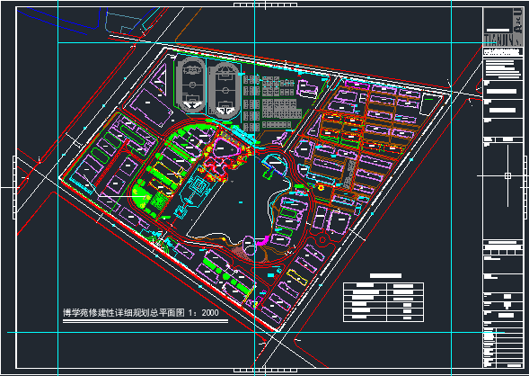

图1-1

1. 总建筑面积：7920m2；占地面积：1976m2。
2. 建筑层数：四层；建筑高度：18.10m（室内地坪到屋顶面层），室内外高差0.60m，各层层高均为4.5m。
3. 建筑合理使用年限：Ⅱ级（50年）。

建筑耐火等级：二级。

抗震设防烈度：7度。

屋面防水等级为二级，合理使用年限15年。

1. 结构类型：钢筋混凝土框架结构。

# 结构信息

1. 本工程设计标高±0.000相当于大沽高程5.60米。
2. 各层标高为完成面标高，屋面标高为结构面标高。
3. 本工程标高以米（m）为单位，尺寸以毫米（mm）为单位。
4. 地下部分：

墙体为360厚页岩实心砖

1. 地上部分：
2. 外墙：为360（240）厚页岩实心砖。
3. 内墙：为240厚页岩实心砖。
4. 页岩空心砖砌筑前，先浇筑细石混凝土基座，高150mm；宽同墙厚。

* **建筑设计及改造**

# 节能、能耗分析

1. 施工图设计阶段的节能改造：

由于使用默认工程构造形成的节能报告会出现不满足的项，所以通过对节能的分析及建筑的节能设计施工图纸，对建筑不满足的各项构造进行进一步优化设计，得到了全部满足节能设计的结果，达到建筑节能的目的。如图2-1、2-2所示：

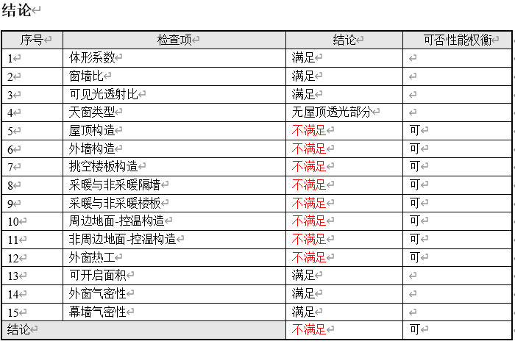

图 2-1

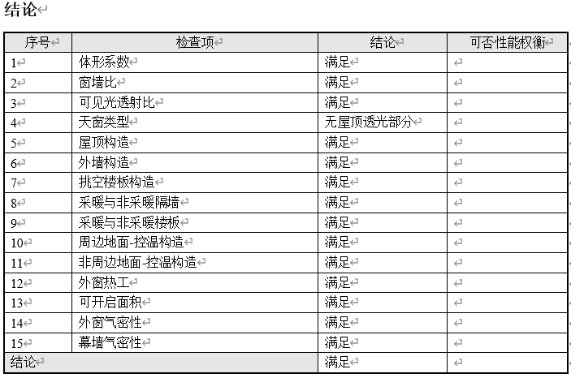

图 2-2

1. 节能与能源利用设计：
2. 围护结构保温技术——复合保温墙体

由于本建筑为实验楼位于天津地区，所以需要对外墙进行特殊处理以保证内部温度达到一定温度。外墙外保温技术具有能显著降低K值、消除热桥、防止内墙结露、保持室内气候平稳、 护建筑物外墙，延长建筑物使用寿命，以及为建筑物（尤其是老建筑物）提供美观的外墙，已成为建筑节能的主流技术。同时该产品中大量使用了工业废渣和废弃聚苯乙烯泡沫，实现了废弃物的资源化利用，有利于环境保护和节约能源。

1. 围护结构隔热技术 —外遮阳

安装卷帘窗后的确有隔音降噪的效果，尤其当卷帘窗与玻璃窗的间距越大，降噪效果越好;闭合的卷帘窗自身能降低18dB的噪音，如果与保温玻璃窗组成在一起，可以获得37dB的综合隔音效果。

它最大的特点是在于节能使用外遮阳卷帘窗后，原来运行4台空调的房间只需不到2台的空调就可以达到同样的舒适程度，而且供冷的时间越长，其节能效益越显著。

1. 屋顶设计

在对屋顶进行设计时，主要从以下几个方面重点着手：一个就是对屋顶的坡式进行优化，尽可能的去减少和降低其再风中所需要力，同时也能有效的解决和缓解排水不畅等问题；另一个就是要加强屋顶自身的保温性能；最后就是依据一定标准在屋顶之上安设一些自然设施，比如在屋顶上种植一些植被或者添设一些蓄水池等等。如图2-3所示：

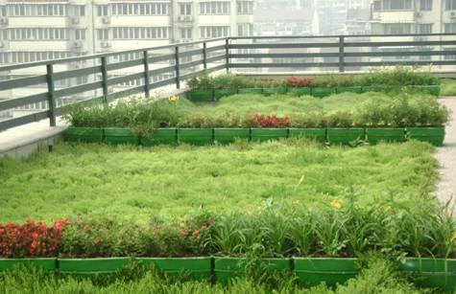

图2-3

1. 暖通负荷、建筑通风
2. 建筑通风

本分析对建筑的人行区域风速、夏季和冬季的建筑迎风面和背风面风压差、人行区域水平面风速的旋涡区等进行分析且都满足绿标要求，可知本项目建筑基本合理。但结合下列图和表中数据（如图2-4所示），黑色等值线内的人行区域风速小于0.2m/s，因此未满足绿标要求，需调整建筑布局优化人行区风速分布，使建筑更加的合理。

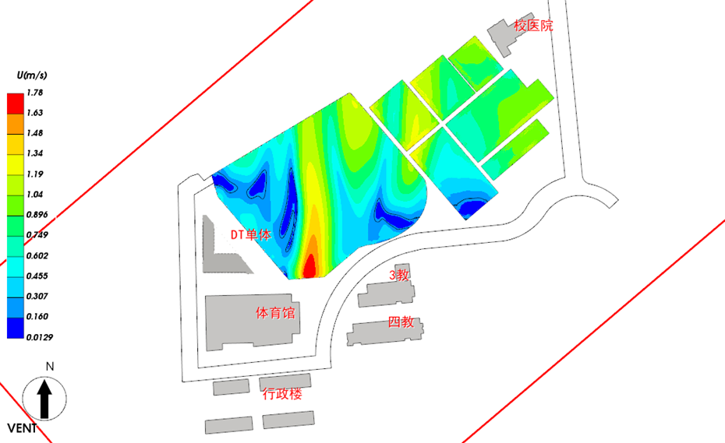

图 2-4

1. 暖通负荷

采用的软件为绿建斯维尔暖通负荷BECH2020，该软件紧密结合暖通和节能设计规范、可根据项目实际情况建立建筑热工模型，并可对围护结构材料、房间内扰发热、作息时间表、热回收方式等参数进行设置。很好的帮助了人们了解建筑的冷热负荷，节约了资源，一定程度上避免了能源浪费。

1. 日照分析
2. 介绍

日照分析是指具有相关资质的专业技术部门利用计算机，利用分析软件，在指定日期进行模拟计算某一层建筑、高层建筑群对其北侧某一规划或保留地块的建筑、建筑部分层次的日照影响情况或日照时数情况。

日照分析适用于拟建高层建筑。多层建筑不作日照分析，根据技术管理规定要求按日照间距控制。

1. 日照窗计算规则：

AB计算基准面计算基准面，转角直角窗转角弧形窗凸窗计算基准面，计算基准面凹阳台计算基准面半凸半凹阳台计算基准面半凸半凹阳台 ，计算基准面凸阳台 不同形式的窗户、阳台有不同的计算基准面，绘制建筑轮廓时就直接画直线段。

1. 当日照不满足规范条件时的处理方法：
2. 调整建筑间距
3. 改变建筑的朝向
4. 降低遮挡建筑的层数
5. 声环境、采光分析
6. 声环境分析
7. 分析

从建筑场地整体声环境模拟分析来看，在昼间校园中心区内平均噪声级在45dB左右，夜间则集中在40dB满足设计规范A声级要求；位于场地边界道路两旁的教学建筑则存在较大的噪声级，在60dB-70dB之间，夜间则集中在55dB-65dB间，噪声较大。

1. 改善墙体隔声性能的措施
2. 采用特殊结构的材料改善隔声性能，

可以设计一种“夹芯”结构，在材料的空隙中填入具有吸声或增加隔声性能的材料，可以在不增加材料厚度、质量增加不多的情况下，提高墙体的隔声性能.

1. 采用复合结构的墙体，

通过不同材料组合和隔声可以减小吻合效应，有效提高墙体的隔声效果。墙体成为地面面层与基层楼板的声桥，降低浮筑楼板的撞击声隔声性能。

(3)隔声吊顶

在楼板下面做一个吊顶不仅能对空气声还能对撞击噪声起隔声作用，其隔声效果与吊顶的面密度、吊顶与楼板之间的间距以及吊顶吊杆的刚性有关。

1. 采光分析
2. 该建筑采用了可见光透射比相对较高的玻璃材料，建筑的东西南北方向均安置了窗户幕墙等构件以及为了最好的达到建筑的采光要求，建筑内部还放置了导光管、采光板和遮阳板等构件。可以通过提高天花板的反射率、地板的反射率，改变遮光板的形式和宽度、室内净高等等方式提高室内采光率。
3. 后期强化采光策略

采用被动式红外线移动探测器和日照传感器，并由智能照明中央系统统一控制：当教室有人使用时系统就会自动判断是否使用人工照明，从而代替了人工开关；如果室内有足够的自然光线，人工照明就会自动关闭，从而节约能源。

1. 住宅热环境
2. 分析及改造

本建筑周围除体育馆外没有其他建筑，所以通过添加各种绿色植物、藤曼棚架或绿色建筑对其进行环境影响。进行分析后发现平均热岛温度和湿球黑球温度都比较高，所以通过对区域设置和活动场地的规划进行环境变化调节，促使两者满足分析要求。

1. 强化改进

环境遮阳应采用乔木类绿化遮阳方式，或应采用庇护性景观亭、廊或固定式棚、架、膜结构等的构筑物遮阳方式，或应采用绿化和构筑物混合遮阳方式。绿化遮阳体的叶面积指数不应小于3．0。在Ⅰ、Ⅱ、Ⅵ、Ⅶ建筑气候区，影响建筑或小区场地冬季日照的遮阳体应采用落叶物种或活动式的构筑物遮阳。居住区宜合理利用建筑阴影为居住区环境遮阳。

* **结论**

通过对建筑周围环境进行绿色植物种植、对建筑屋顶的绿色改造都可以有效的对建筑本身起到节能、减少本身能耗的效果。

通过对外窗更换更高级别的保温材质，对外墙保温层添加传热系数较低的轻质保温材料，有的同时找坡构成坡度。

通过对建筑内部放置导光管、采光板和遮阳板等构件提高建筑内部采光率，也可以通过提高天花板的反射率、地板的反射率，改变遮光板的形式和宽度、室内净高等方式提高室内采光率。